Unipus 高校外语教师发展数字课程

教师专业发展年度直播大课——科研能力篇
邀请函

尊敬的___________女士/先生：
您好，
感谢您关注“教师专业发展年度直播大课——科研能力篇”数字课程。本课程由外研社 Unipus 教师发展隆重推出，特邀国内教师教育及科研领域专家，旨在解决广大教师对自身专业发展产生的困惑，带领教师学习掌握相关专业技能，优化知识结构，提升科研能力。

研修课程网址：http://ucourse.unipus.cn/course/5256
研修课程学时：24学时
研修课程流程：
1. 请仔细完整看完所有课程视频。
2. 请在规定时间内撰写反思日志。
3. 达到上述两条要求的学员，可获得该课程结业证书。

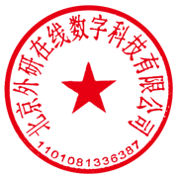

外语教学与研究出版社
北京外研在线数字科技有限公司

